|  |  |
| --- | --- |
|  | Министерство образования Калининградской области  Государственное бюджетное учреждение Калининградской области профессиональная образовательная организация  «Колледж информационных технологий и строительства» |

**ВЫПУСКНАЯ КВАЛИФИКАЦИОННАЯ РАБОТА**

**Разработка и внедрение бота-помощника для сайта**

Выполнил:обучающийся группы ИСп 20-2К Виноградов Владимир Михайлович

Специальность: 09.02.07 «Информационные системы и программирование»

(код, наименование)

Руководитель ВКР:

Большакова-Стрекалова А.В.

(Ф.И.О. преподавателя)

|  |  |
| --- | --- |
| Выпускная квалификационная работа допущена к защите  « » 20 г.  Заместитель директора по учебно – методической работе  __________ / Павленко Г.Я.  (подпись) (Ф.И.О) | Рецензент:      (Ф.И.О., место работы)  Председатель ГЭК: Наконечный А.Н._________  (Ф.И.О.) |

Калининград

2024 г.

Задание

1. Подготовка материала и оформление технического задания и последующего технического проекта по теме дипломной работы.

2. Подбор и анализ материалов для определения того нового, что будет разрабатываться в дипломной работе.

3. Анализ и проектирование структуры и дизайна бота-помощника.

4. Программная реализация чат-бота.

5. Подготовка методического обеспечения.

6. Расчет себестоимости разработки.

Содержание

Введение 5

1 Анализ информации и постановка задачи 6

1.1 Структура и особенности разработки чат-ботов 6

1.2 Анализ существующих аналогов 8

1.3 Обзор и обоснование выбранных средств разработки 10

1.4 Техническое задание на разработку 12

2 Проектирование бота-помощника 12

2.1 Требования к чат-боту 12

2.2 Варианты сценариев использования бота-помощника 12

2.3 Архитектура и компоненты чат-бота 12

2.4 UI-дизайн 12

2.5 Создание ER-диаграммы базы данных 13

3 Разработка бота-помощника 13

3.1 Реализация базы данных и обучение бота 13

3.2 Создание серверной части чат-бота 13

3.3 Создание клиентской части приложения 13

3.4 Методическое обеспечение 13

3.4.1 Руководство для программиста 13

3.4.2 Руководство пользователя 13

3.4.3 Руководство системного администратора 13

3.5 Тестирование приложения 13

4 Экономическая часть 13

Заключение 13

Список используемых источников 14

Приложение 14

# Введение

# 1 Анализ информации и постановка задачи

# 1.1 Структура и особенности разработки чат-ботов

Чат-боты — это специальные аккаунты, за которыми не закреплен какой-либо человек, а сообщения, отправленные с них или на них, обрабатываются

внешней системой. Кроме того, для пользователя общение с ботом выглядит как

обычная переписка с реальным человеком.

Чат-бот — это умная программа, которая живет в мессенджерах и

выполняет разные функции.

Функции чат-бота:

1) Поддержка клиентов

Чат-бот поможет заменить неудобный FAQ на сайте, который иногда не

сразу можно увидеть, сможет ответить на типовые вопросы клиента.

Бот может работать 24 часа в сутки и разгрузит ваших сотрудников.

2) Клиентский сервис

С помощью чат-бота можно делать покупки и запрашивать услуги. В

розничной торговле, с постоянным расширением ассортимента, труднее

искать конкретные товары. После небольшого анализа бот поймет, что

интересует клиента, и отправит прямую ссылку.

3) Маркетинг

Чат-бот — это еще один маркетинговый инструмент, который поможет

распространять контент, поддерживать лояльность клиентов и собирать

аналитику. С помощью него можно делать рассылки, информировать

клиентов об акциях, собирать комментарии о товарах или услугах,

качестве обслуживания.

4) Работа внутри компании

Чат-боты помогают оптимизировать в работе такие процессы как:

бронирование переговорок, информирование сотрудников о датах

отпуска, расписание корпоративного транспорта, сроки зарплаты и

многое другое.

5) Рекрутинг

6) Функциональность продвинутых ботов — это первичный сбор

информации о кандидатах. На основе собеседования с чат-ботом

менеджер по персоналу решает, каких кандидатов следует пригласить

на живое собеседование, кто должен пройти тестовое задание, а кому

следует отказать в предложении о работе.

Существует несколько вариантов классификации чат-ботов, но

проанализировав их все, выделим два вида: бизнес-классификация чат-бот

приложений и классификация чат-ботов по техническому типу.

Бизнес-классификация чат-ботов:

Разговорные – созданы для общения, очень похожи на общение с

обычным человеком, не имеют конкретной цели.

Ассистенты – исходя из конкретных целей, из пользовательских

ответов извлекают необходимые данные.

Q&A(вопрос-ответ) – принцип работы: один вопрос – один ответ.

Техническая классификация чат-ботов:

Основанные на бизнес-правилах. В таком типе разговор человека и

бота заранее продуман разработчиком и имеет дерево-подобную

структуру. Благодаря большому количеству кнопок человек

приходит к определенному пути. Вопросов с ответом в свободной

форме в таком типе не существует.

Основанные на искусственном интеллекте. Полностью отличаются

от первого типа, не имеют предопределенную структуру. Путь

разговора определен неявным образом на основе тестируемых

данных, которые использовались для обучения модели машинного

обучения. Такие боты должны иметь большой объем данных для

качественной работы.

Гибридные. Этот тип чат-ботов использует в себе взаимодействие

первого и второго типа, то есть разговор с пользователем ведется по

заранее определенному типу, но используют искусственный

интеллект для определения намерений пользователя, и извлечения

данных их переписки.

# 1.2 Анализ существующих аналогов

На просторах интернета и в бизнесе существует бессчётное количество различных чат-ботов у которых имеется разный функционал начиная от различных повседневных задач до живых разговоров.

Ниже представлены различные боты от крупных компаний:

Алиса, Яндекс

Алиса — продукт Яндекса, имитирующий живой и эмоциональный диалог с пользователем и решающий возникшие вопросы и задачи. Он сочетает в себе чат-бота и голосового помощника. Алиса ставит музыку, планирует маршрут, ищет подходящие гадания на картах таро и может подбодрить, когда грустно. Распознаёт как голос, так и текст. Алису можно научить новым навыкам через Яндекс Диалоги.

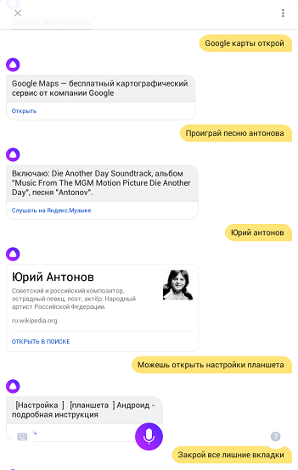

Рис. 1 – Демонстрация различных ответов

Олег, Тинькофф

В экосистеме «Тинькофф» ассистент Олег выполняет функции текстового и голосового помощника, в зависимости от ситуации (звонок, технический вопрос, финансовые операции). Он может включить в беседу шутку, строго ответить мошенникам или проявить заботу о клиенте.

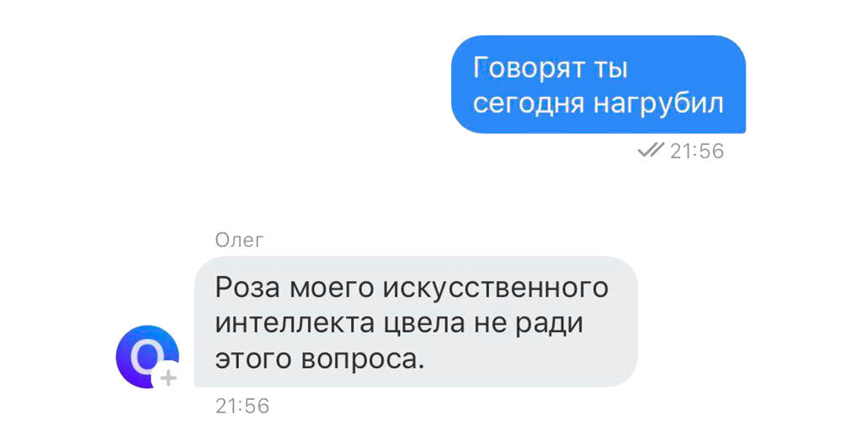

Рис. 2 – Шутка от бота Олега

SaluteSpeech Bot, Сбер

Бот в Telegram создан разработчиками Сбера и предназначен для расшифровки голосовых сообщений. Он — часть экосистемы Сбера по активации и запуску голосовых ассистентов для бизнеса.

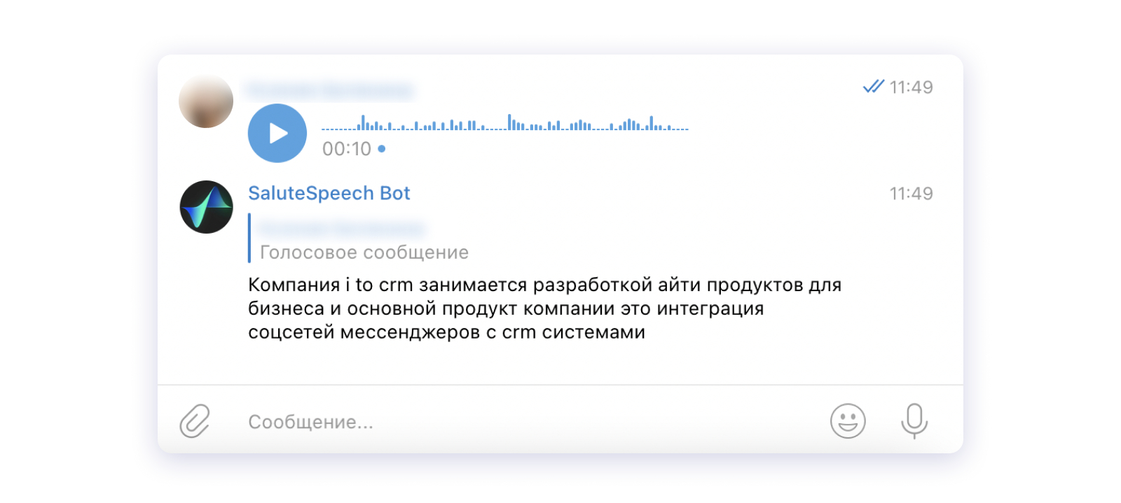

Рис. 3 – Пример работы бота SaluteSpeech

Рассмотрев данные примеры и проанализировав множество других примеров в сети интернета можно понять, что ботов создают не только для бизнеса, а также для организации различных дел, заказа такси ну или как собеседника.

Также их создают не только как отдельный виджет для сайта, а как отдельный чат на таких платформах как ВКонтакте, Telegram, WhatsApp и др.

# 1.3 Обзор и обоснование выбранных средств разработки

Разработка бота возможна при помощи различных языков программирования таких как: Python, PHP, Node.js, Go, C#, Ruby, Java, Rust, C++, JavaScript.

Немного подробней о самих языках:  
 Java - на сегодняшний момент, является одним из самых распространенных и популярных языков программирования. Java задумывался как универсальный язык программирования,

который можно применять для различного рода задач.

C++ — компилируемый, статически типизированный язык программирования общего назначения. Поддерживает такие парадигмы программирования как процедурное программирование, объектно-ориентированное программирование, обобщённое программирование, обеспечивает модульность, раздельную компиляцию, обработку исключений, абстракцию данных, объявление типов (классов) объектов, виртуальные функции.

JavaScript (часто сокращают до JS) — это лёгкий, интерпретируемый, объектно-ориентированный язык с функциями первого класса, самый известный скриптовый язык для веб-страниц, но также используется во многих не браузерных окружениях. Прототипно-ориентированный, мультипарадигменный язык сценариев, который поддерживает динамический, объектноориентированный, императивный и функциональный стили программирования.

PHP — язык программирования, который наиболее распространён в сфере веб-разработки. В настоящее время PHP является одним из лидеров

среди серверных языков программирования, применяющихся для создания динамических веб-сайтов и веб-приложений.

Python - высокоуровневый язык программирования общего назначения с динамической строгой типизацией и автоматическим управлением памятью,

ориентированный на повышение производительности разработчика, читаемости кода и его качества, а также на обеспечение переносимости написанных на

нём программ. Язык является полностью объектно-ориентированным.

Однако создать чат бота можно создать с помощью различных конструкторов.  
Вот несколько примеров самих конструкторов:

Aimylogic

Русскоязычный сервис, в котором можно создавать умные чат-боты. Созданные чат-боты работают на базе алгоритмов машинного обучения и постоянно обучаются.

Кроме чат-ботов в Aimylogic также можно создавать голосовые боты, настраивать сценарии умных обзвонов и внедрять их в бизнес-процессы.  
Основные возможности чат-ботов:

Распознавание естественной речи и базовых смыслов. По умолчанию бот распознает приветствие, прощание, согласие, отказ, благодарность, а также нецензурную лексику;

Можно обучать бота на примере реальных фраз (например, можно создать интенты и добавить несколько примеров фраз пользователей, с помощью машинного обучения бот будет распознавать большинство фраз, которые относятся к этой теме);

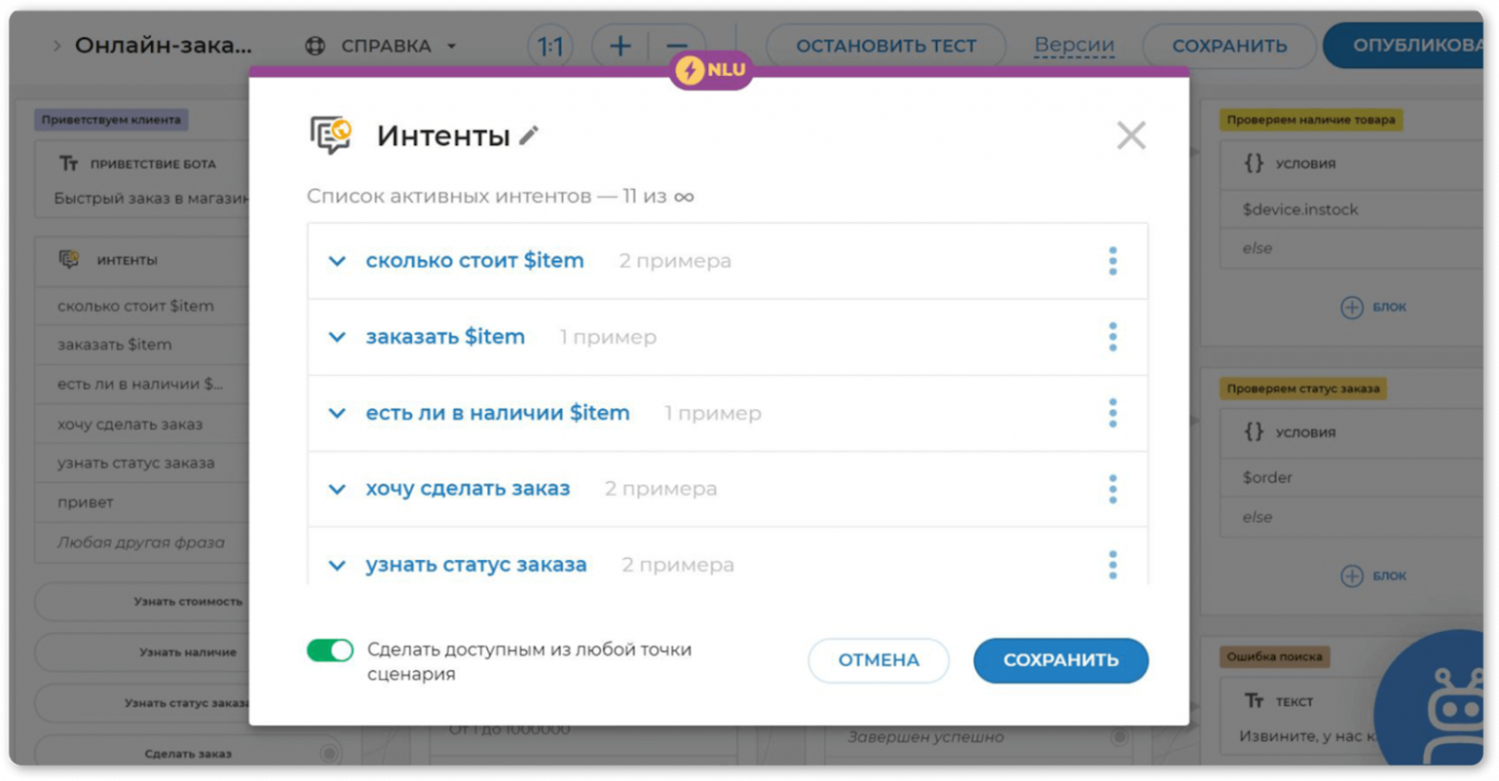

Рис. 4 – Окно с интентами

* Прием платежей;
* Готовые интеграции с популярными мессенджерами, голосовыми помощниками и другими сервисами;

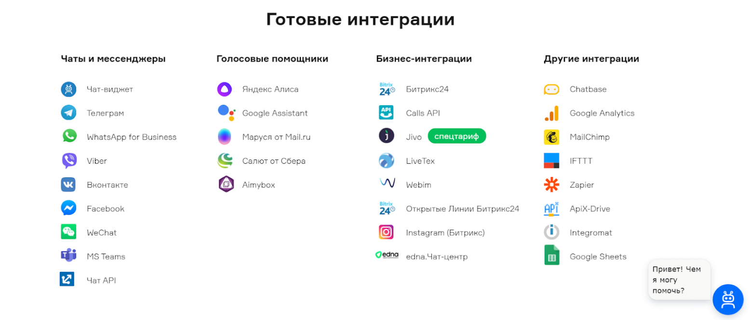

Рис. 5 – Список различных сервисов

* перевод диалога на живого человека;
* для интернет-магазинов актуальна опция «Справочник товаров». В него можно внести список товаров, и бот сможет распознавать запросы о продукции и выдавать пользователям цены, характеристики и другую информацию о товаре.

Fasttrack

Русскоязычный сервис, позиционирует себя как универсальную платформу для решения бизнес-задач с помощью чат-ботов.

Основные возможности:

визуальный конструктор чат-ботов для мессенджеров;

омниканальные сценарии. Можно настраивать и подключать единую логику для всех активных каналов коммуникации (мессенджеры, соцсети, чат на сайте и т. д.);

* встроенная CRM-система с полной историей взаимодействия клиента с каналами коммуникации;
* обработка данных от пользователей или внешних источников в реальном времени;
* автоматические и ручные подписки пользователей на автоворонки;
* поддержка одновременного запуска нескольких сценариев для пользователя;
* покупки в мессенджере (возможность встраивания web-страницы с каталогом и корзиной).

На самом деле у платформы довольно широкий функционал, полный список возможностей можно посмотреть здесь.

Есть несколько вариантов использования платформы:

облачный SaaS;

облачный SaaS с сертификатом по ФЗ-152 (хранение пользовательских данных согласно законодательству РФ);

коробочное решение для установки в корпоративной сети компании.

Поддерживаемые мессенджеры и соцсети: Telegram, Viber, Facebook Messenger, VK, OK, WhatsApp, WhatsApp Business API, email и чат на сайте.

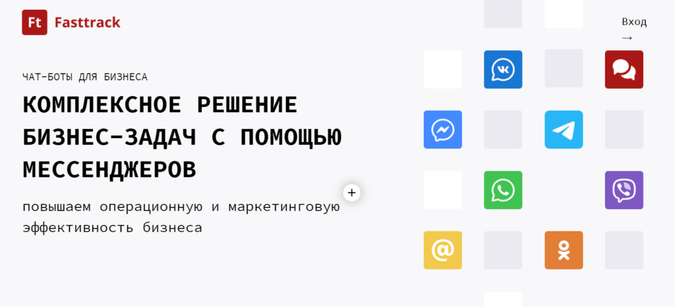

Рис. 6 – Баннер с главной страницы сайта

Dexter

Англоязычный сервис, предлагающий платформу для создания чат-ботов. Главная фишка платформы – боты создаются тут не привычным конструктором с помощью добавления и перетаскивания блоков, а в текстовом редакторе. Как считают сами создатели сервиса, это позволяет максимально просто создавать ботов (не сложнее, чем написать короткую историю), а уход от блоков и схем дает возможность не перегружать пользователей.

Основные возможности:

* отправка сообщений по заданному сценарию;
* ведение и хранение истории сообщений с пользователями;
* сбор и обработка данных пользователей;
* отправка файлов (видео, аудио, картинки);
* сегментация рассылок;
* рассылка сообщений и уведомлений по расписанию.

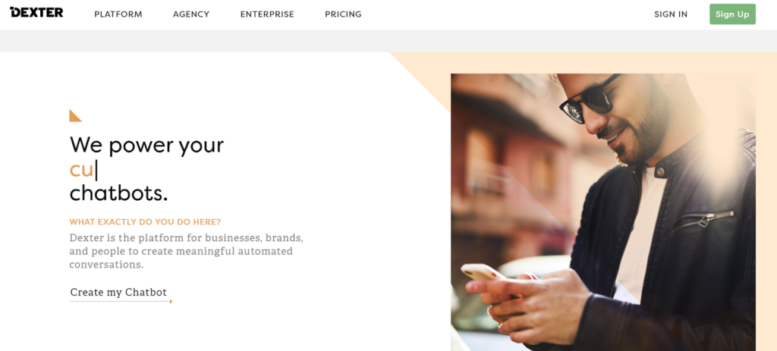

Рис. 7 – Главная страница сайта.

Рассмотрев несколько путей создания чат-бота я принял решение использовать конструктор от Aimylogic в виду облегчения создания и обучения бота, а так же замены множества различных облачных сервисов и оплаты услуг за эти самые сервисы.

# 1.4 Техническое задание на разработку

# 2 Проектирование бота-помощника

# 2.1 Требования к чат-боту

# 2.2 Варианты сценариев использования бота-помощника

Данного бота можно будет использовать для поиска нужных файлов по сайту, а также он способен выдавать нужную полезную информацию, которую нельзя найти обычным поиском. Также предполагается внедрение интеграции в виде ChatGPT в сам чат.

# 2.3 Архитектура и компоненты чат-бота

# 2.4 UI-дизайн

Кнопка, отвечающая за открытие чата, находится в правом нижнем углу, и расположена так что бы она не перекрывала другие функции на сайте.



Рис. 8 – Кнопка чата

Так же эту кнопку можно скрыть нажав на крестик.

Внешне окно диалога будет выглядеть как отдельный чат что не занимает много пространства на экране.

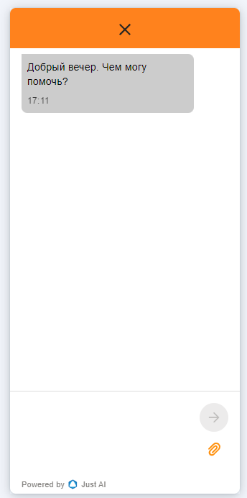

Рис. 9 – Чат с ботом

# 2.5 Создание ER-диаграммы базы данных

# 3 Разработка бота-помощника

# 3.1 Реализация базы данных и обучение бота

# 3.2 Создание серверной части чат-бота

# 3.3 Создание клиентской части приложения

# 3.4 Методическое обеспечение

# 3.4.1 Руководство для программиста

# 3.4.2 Руководство пользователя

# 3.4.3 Руководство системного администратора

# 3.5 Тестирование приложения

# 4 Экономическая часть

# Заключение

# Список используемых источников

# Приложение